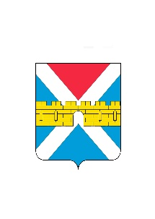

АДМИНИСТРАЦИЯ КРЫМСКОГО ГОРОДСКОГО ПОСЕЛЕНИЯ
КРЫМСКОГО РАЙОНА

ПОСТАНОВЛЕНИЕ

от 30.12.2022 № 1314
город Крымск

О признании утратившим силу постановления
администрации Крымского городского поселения
Крымского района от 29 декабря 2010 г. № 1478
«О порядке определения видов и перечней особо ценного
движимого имущества автономных и бюджетных учреждений,
созданных на базе имущества, находящегося в собственности
Крымского городского поселения Крымского района

В целях приведения нормативного правового акта администрации Крымского городского поселения Крымского района в соответствие с действующим законодательством, п о с т а н о в л я ю:

1. Признать утратившим силу постановление администрации Крымского городского поселения Крымского района от 29 декабря 2010 г. № 1478 «О порядке определения видов и перечней особо ценного движимого имущества автономных и бюджетных учреждений, созданных на базе имущества, находящегося в собственности Крымского городского поселения Крымского района».
2. Организационному отделу администрации Крымского городского поселения Крымского района (Завгородняя Е.Н.) разместить настоящее постановление на официальном сайте администрации Крымского городского поселения Крымского района в сети Интернет.
3. Общему отделу администрации Крымского городского поселения Крымского района (Колесник С.С.) обнародовать настоящее постановление в соответствии с утвержденным порядком обнародования муниципальных правовых актов Крымского городского поселения Крымского района.
4. Контроль за выполнением настоящего постановления возложить на исполняющего обязанности заместителя главы Крымского городского поселения Крымского района Климова С.В.
5. Постановление вступает в силу после его официального обнародования.

Глава Крымского городского
поселения Крымского района Я.Г. Будагов

